

Manual do Parcelamento Especial do Simples Nacional

Versão – Dezembro/2016

# Sumário

1. - Acesso 3
2. - Requisitos Tecnológicos 7
3. - Funcionalidades do aplicativo 8
   1. - Pedido de Parcelamento 8
   2. - Emissão de Parcela 11
   3. - Consulta Pedidos de Parcelamento 12
   4. - Desistência do Parcelamento 13
4. - Desistência do Parcelamento - Simples Nacional 15
5. - Retirada de Limitação e Simultaneidade de Parcelamentos 15

# - Acesso

Estão disponíveis duas formas de acesso ao parcelamento especial de débito do Simples Nacional:

## PORTAL DO SIMPLES NACIONAL

Acessar através do endereço eletrônico: <http://www8.receita.fazenda.gov.br/SimplesNacional/>

Menu “Simples Serviços” > “Parcelamento” > “Parcelamento Especial- Simples Nacional”. Serão apresentadas as opções “Parcelamento Especial – Simples Nacional” (refere-se ao parcelamento realizado em 120 meses) e “Parcelamento – Simples Nacional” (relativo ao parcelamento em 60 meses).

O acesso ao Portal do Simples Nacional deve ser feito pelo código de acesso gerado por esse sistema, ou pelo certificado digital, conforme a tela abaixo:

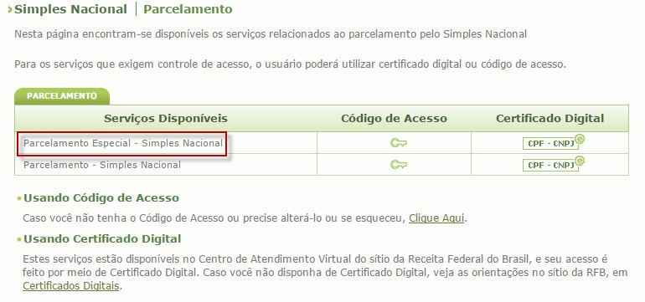

Para gerar o código de acesso usado no Portal do Simples Nacional, acessar:

https://www8.receita.fazenda.gov.br/SimplesNacional, menu “Simples Serviços”, e clicar em “Clique Aqui”.

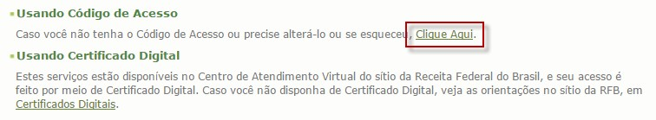

## E-CAC

Acessar através do endereço eletrônico: https://cav.receita.fazenda.gov.br/eCAC/publico/login.aspx.

As opções apresentadas serão “ParcSn” (60 meses) e “Parcelamento Especial Simples Nacional” (120 meses).

O acesso ao e-CAC deve ser feito pelo Certificado Digital ou pelo Código de Acesso gerado por esse sistema.

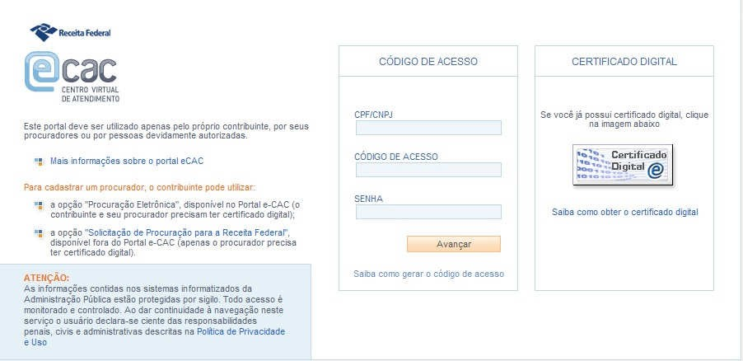

Para gerar o código de acesso a ser usado no Portal e-CAC, acessar: https://[www.receita.fazenda.gov.br/aplicacoes/ssl/atbhe/codacesso.app](http://www.receita.fazenda.gov.br/aplicacoes/ssl/atbhe/codacesso.app)

/PJCodAcesso.aspx

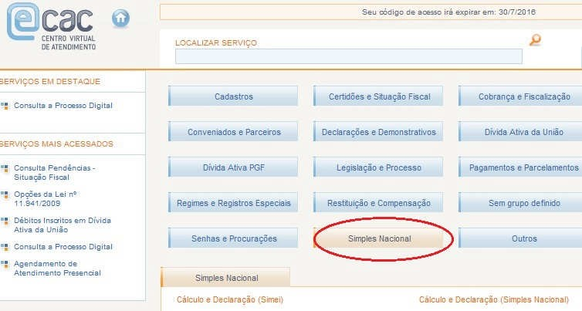

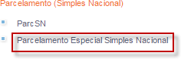

 IMPORTANTE: O código de acesso gerado pelo Portal do Simples Nacional não é válido para acesso ao e-CAC da RFB, e vice-versa.

## OUTRAS FORMAS DE ACESSO:

* Certificado digital da própria PJ (e-CNPJ);
* Certificado digital do responsável legal da PJ perante o CNPJ (e-CPF);
* Procuração para o portal e-CAC – Presencial (procuração RFB);

Na procuração RFB, o contribuinte (outorgante) não tem certificado digital, assim, faz uma procuração em papel, que é trazida ao atendimento da RFB, e esta faz o cadastro dos serviços permitidos. As pessoas que fizeram o acesso mediante procuração RFB restrita, ou seja, procuração concedida sem marcar a opção “Todos os Serviços”, terão que fazer nova procuração indicando o serviço "Parcelamento Especial Simples do Nacional". Ressalte-se que, se for assinalado, individualmente, cada serviço, mas a opção “Todos os Serviços” ficar em branco, a procuração não será considerada irrestrita, necessitando também, neste caso, de nova procuração.

* Procuração para o portal e-CAC - Eletrônica.

Na procuração eletrônica, o contribuinte (outorgante), com certificado digital, acessa o e-CAC e registra uma procuração. Neste caso, não há forma de procuração irrestrita.

As pessoas que fizeram o acesso mediante Procuração Eletrônica outorgada sem a menção ao serviço "Parcelamento Especial Simples do Nacional", terão que fazer nova procuração indicando esse serviço. Ressalte-se que, mesmo tendo sido assinalada a opção “Selecionar Todas", a procuração não será considerada irrestrita, necessitando também, neste caso, de nova procuração.

## IMPORTANTE!

Atenção aos poderes delegados nas respectivas procurações (RFB e Eletrônica), pois todas podem realizar os mesmos serviços, entretanto, no momento da outorga há diferença entre “*todos os serviços existentes e que venham a existir”* (irrestrita) *e “todos os serviços existentes”* (restrita)*.*

# - Requisitos Tecnológicos

O aplicativo de Parcelamento Especial do Simples Nacional está habilitado para os seguintes navegadores:

* Internet Explorer 7.0;
* Internet Explorer 8.0 e 9.0 (deverá ser acessado o modo de compatibilidade);
* Navegadores baseados no Mozilla 5.0 (Firefox 2.0 e Netscape 8.0) ou versões posteriores.

Os sistemas operacionais habilitados ao uso da aplicação são todos os que tenham os atributos necessários para executar os navegadores (browser) requeridos. Desta forma, os sistemas operacionais baseados a partir do Windows 98, respeitada a performance da conjugação, Equipamento X Sistema Operacional X Tipo de Conexão, e demais sistemas operacionais que consigam executar os mesmos navegadores, tais como o Linux.

# - Funcionalidades do aplicativo

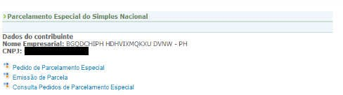

# - Pedido de Parcelamento

Esta função permite ao contribuinte solicitar o parcelamento de débitos de Simples Nacional. Selecionar o menu "Pedido de Parcelamento Especial" para iniciar o procedimento de parcelamento.

Serão relacionados todos os débitos do Simples Nacional, vencidos até a competência do mês de maio de 2016, existentes nos sistemas de cobrança da RFB. Conferir os débitos listados, e, em caso de divergência, procurar uma Unidade da RFB de sua jurisdição.

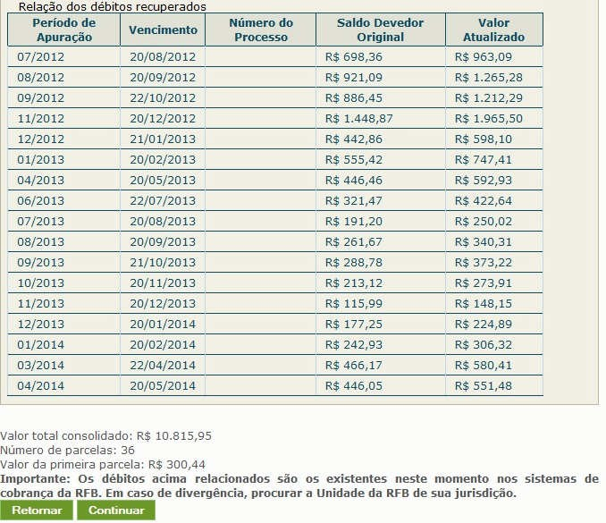

Para prosseguir com o pedido de parcelamento clique em .

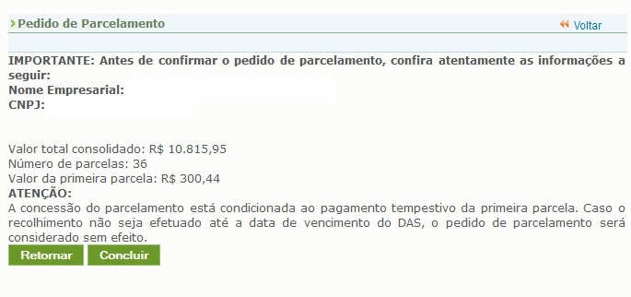

Confira atentamente as informações: valor consolidado, número de parcelas e valor da primeira parcela.

Para confirmar o pedido de parcelamento, clique em .

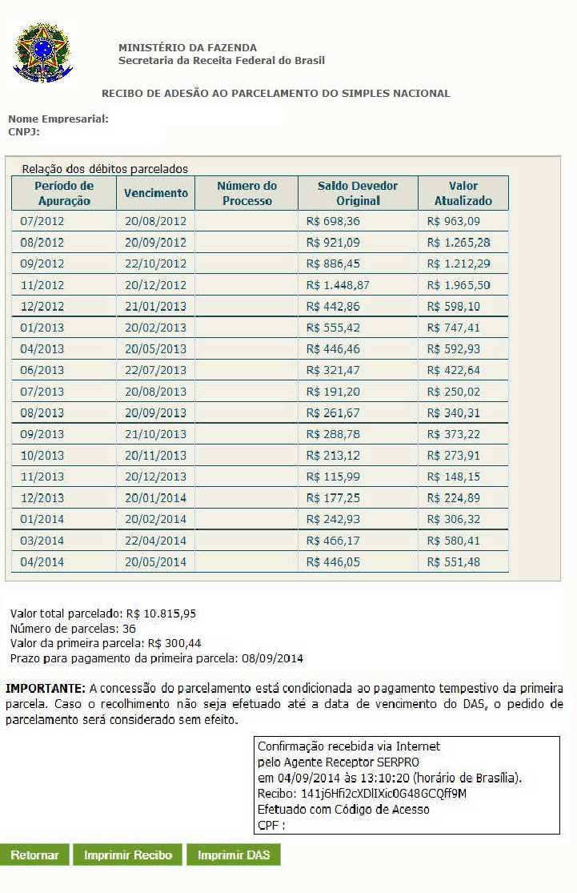

O aplicativo emite o Recibo de Adesão ao Parcelamento Especial do Simples Nacional, que pode ser impresso clicando no botão .

Para gerar o DAS da primeira parcela, clique em .

## IMPORTANTE!

O parcelamento somente será validado se houver o pagamento tempestivo da primeira parcela. Caso o recolhimento não seja efetuado até a data do vencimento, o pedido de parcelamento será considerado sem efeito.

# - Emissão de Parcela

Esta funcionalidade permite ao contribuinte emitir DAS do parcelamento, para a parcela do mês corrente e parcela(s) em atraso.

Mensalmente, após o dia 10 do mês, será disponibilizado o documento para pagamento da parcela do mês corrente.

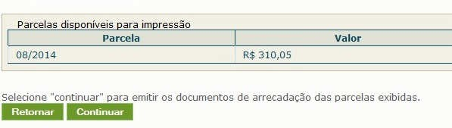

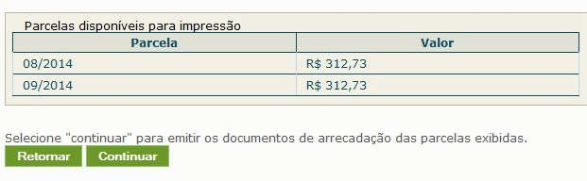Se houver parcelas em atraso, estas poderão ser emitidas juntamente com a parcela do mês corrente. Caso o contribuinte tenha mais de uma parcela em atraso, estas serão disponibilizadas para impressão de uma única vez.

Clique em  para emitir o DAS das parcelas exibidas.

# - Consulta Pedidos de Parcelamento

Neste item, o contribuinte pode consultar os pedidos de parcelamentos efetuados, a situação atual e os detalhamentos.

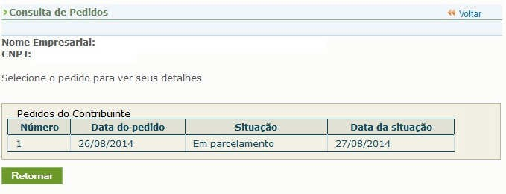

Clique sobre o pedido de parcelamento para consultar o detalhamento.

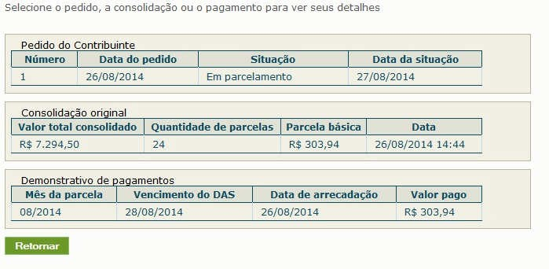

Nesta tela:

* + - Clique sobre o pedido de parcelamento para exibir o Recibo de Adesão ao Parcelamento Especial do Simples Nacional;
    - Clique sobre a consolidação para detalhar os débitos incluídos no parcelamento;
    - No demonstrativo de pagamentos, clique sobre cada parcela para exibir o extrato do DAS pago.

# - Desistência do Parcelamento

Esta funcionalidade permite ao contribuinte desistir do parcelamento solicitado. A desistência do Parcelamento Especial do Simples Nacional só será disponibilizada após o prazo de adesão ao parcelamento (90 dias, a partir de 12 de dezembro de 2016).

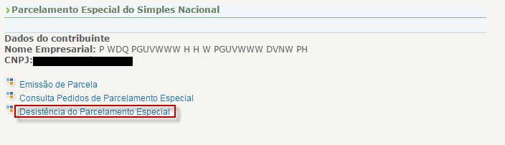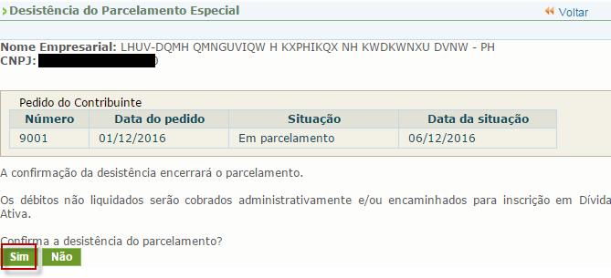

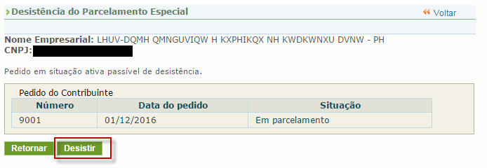

Para prosseguir, clique em

.

Para confirmar a desistência do parcelamento, clique em  , e será emitido o Recibo de Desistência do Pedido do Parcelamento Especial do Simples Nacional.

## IMPORTANTE!

A desistência encerra o parcelamento. Os débitos não regularizados terão prosseguimento na cobrança e envio para inscrição em Dívida Ativa.

# - Desistência do Parcelamento - Simples Nacional

Aqueles contribuintes que possuírem Parcelamento do Simples Nacional, realizado em 60 meses, deverão desistir dessa opção para solicitar adesão ao Parcelamento Especial do Simples Nacional. Caso o contribuinte tente realizar a solicitação sem a prévia desistência do parcelamento já ativo, será apresentada tela informativa ao contribuinte.

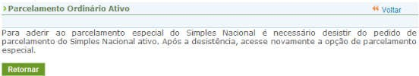

# - Retirada de Limitação e Simultaneidade de Parcelamentos

Os contribuintes que desejarem parcelar débitos posteriores a maio de 2016, tendo em vista que o Parcelamento Especial do Simples Nacional só abrange débitos até o referido período, poderão, após realizar solicitação do Parcelamento Especial do Simples Nacional, solicitar também o Parcelamento do Simples Nacional. Para tanto, foi retirada temporariamente a limitação que determina que o contribuinte só pode solicitar um Parcelamento do Simples Nacional por ano. Ressalta-se que, uma vez encerrado o prazo de adesão ao Parcelamento Especial do Simples Nacional, a limitação irá retornar.